第七次作业
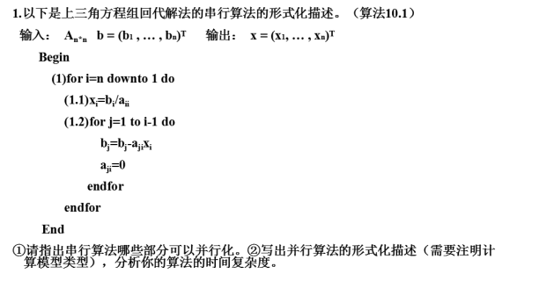
解：
- 上面可并行化的部分是1.2
- 计算模型是SIMD-CREW
并行化的形式化描述：
- 划分： p个处理器行循环带状划分
- 算法：
Begin
For i =n downto 1 do
Xi = bi/aii
For all pj, where 1<=j<=p do
For k =j to i-1 step p do
Bk=bk-aki*xi
Aki=0
End for
End for
End
外层循环的迭代的次数是n,对于内层循环它的迭代次数为(i-1)/p。所以总的迭代次数为(n-1+n-2+....+1)/p,所以算法的总迭代次数为O(n*(n-1)/(2*p))。该算法的p(n)=n, t(n)=n。

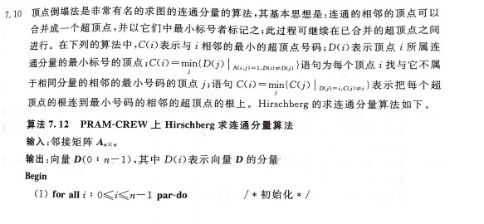
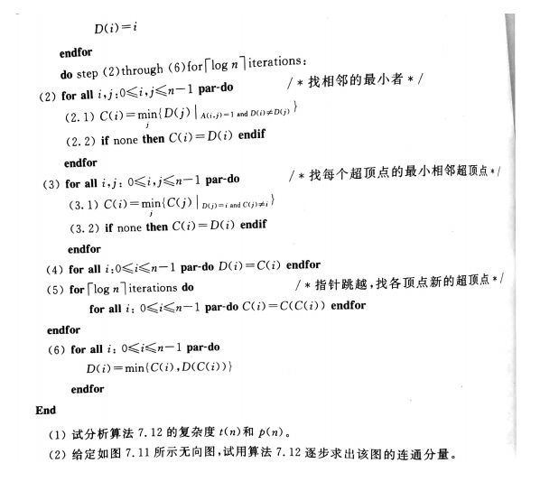
解：
- 算法第(2)步和第(3)步可用n^2个处理器在logn步骤内完成，而第(1)步，第(4)步和第(6)步均可使用n个处理器于O(1)时间内完成；同时第(2)步到第(6)步要重复logn次，所以算法7.12的总时间是t(n)=O((logn)^2)，p(n)=O(n^2)
- 图7.11如下图：
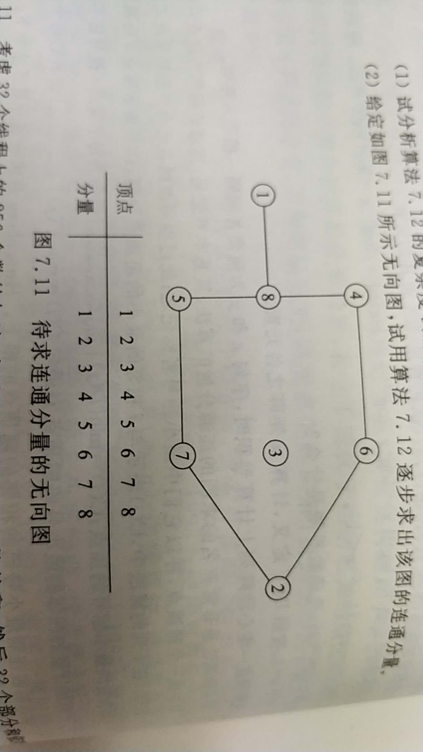
它的迭代过程如下图：
